No.2009-0143
2009/10/29
株式会社 ブリッツ
新商品のご案内

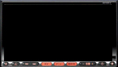



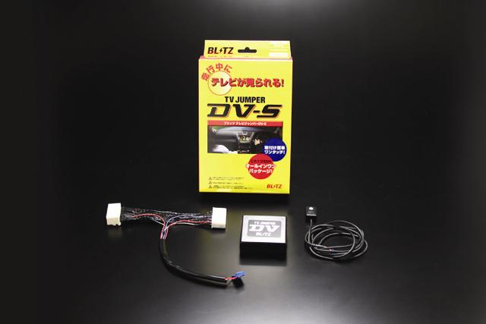
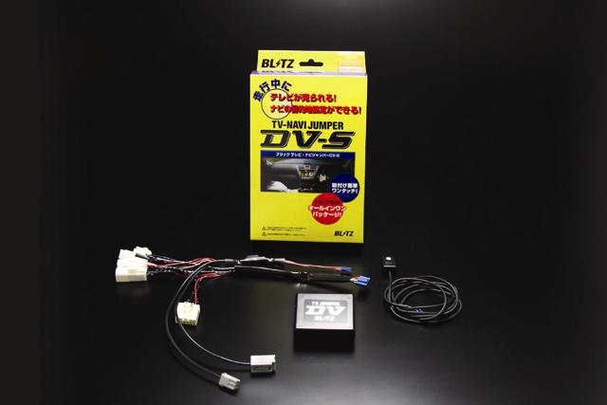
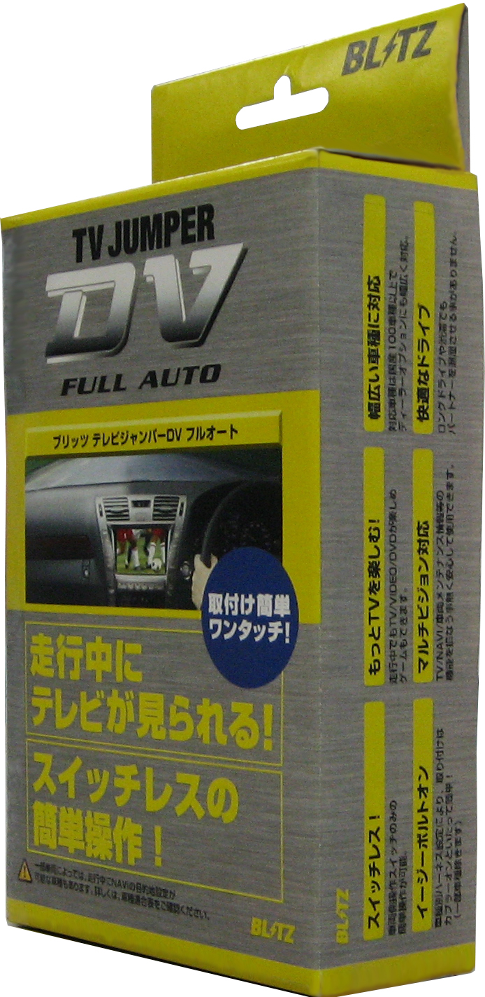

09年モデル日産オリジナルHDDナビ
(HS709D-A)

適合車種情報
メーカー  (Maker) | 車種/システム  (Vehicle/System) | 年式  (Model Year） | 型式  （Model） | 備考  （Remarks） | TVハーネス  取付位置 | NAVIハーネス  取付位置
NISSAN | 07年モデル日産オリジナルHDDナビ | 07年モデル | HS307D-A | - | TVモニター裏側 | -
NISSAN | 07年モデル日産オリジナルHDDナビ | 07年モデル | HS507-A | - | TVモニター裏側 | -
NISSAN | 07年モデル日産オリジナルHDDナビ | 07年モデル | HS707D-A | - | TVモニター裏側 | -
NISSAN | 07年モデル日産オリジナルメモリーナビ | 07年モデル | MS107-A | - | TVモニター裏側 | -
NISSAN | 08年モデル日産オリジナルHDDナビ | 08年モデル | HS708D-A | - | TVモニター裏側 | -
NISSAN | 08年モデル日産オリジナルHDDナビ | 08年モデル | HS708D-W | - | TVモニター裏側 | -
NISSAN | 08年モデル日産オリジナルメモリーナビ | 08年モデル | MS108-A | - | TVモニター裏側 | -
NISSAN | 08年モデル日産オリジナルメモリーナビ | 08年モデル | MS108-W | - | TVモニター裏側 | -
NISSAN | 08年モデル日産オリジナルメモリーナビ | 08年モデル | MS308-A | - | TVモニター裏側 | -
NISSAN | 08年モデル日産オリジナルメモリーナビ | 08年モデル | MS308-W | - | TVモニター裏側 | -
NISSAN | 09年モデル日産オリジナルHDDナビ | 09年モデル | HS709D-A | - | TVモニター裏側 | -
NISSAN | 09年モデル日産オリジナルHDDナビ | 09年モデル | HS709D-W | - | TVモニター裏側 | -
NISSAN | 09年モデル日産オリジナルHDDナビ | 09年モデル | HS309-A | - | TVモニター裏側 | -
NISSAN | 09年モデル日産オリジナルHDDナビ | 09年モデル | HS309-W | - | TVモニター裏側 | -
NISSAN | 09年モデル日産オリジナルメモリーナビ | 09年モデル | MS309D-A | - | TVモニター裏側 | -
NISSAN | 09年モデル日産オリジナルメモリーナビ | 09年モデル | MS309D-W | - | TVモニター裏側 | -

商品情報
同乗者が･･･ | 走行中にTVを見たい |  | 走行中にTVを見たい  +目的地設定をしたい
同乗者が･･･ | FULL AUTO(スイッチ無タイプ) | DV-S(スイッチ付タイプ) | DV-S(スイッチ付タイプ)
商品名  (Product Name) | - | TSBN-73 | ←
本体価格  (MSRP) | - | オープン価格 | ←
コードNo.  (Code No.) | - | 10624 | ←
JANコード  (JAN Code) | - | 4959094106241 | ←
※TSBN-73で走行中にTV視聴及びナビゲーションの目的地設定が可能になります。

同乗者が・・・ | TV/J DV-S | ノーマル
走行中にTVが見られる。※1 | ○ | ×
走行中にDVD/VIDEOが見られる。※2 | ○ | ×
走行中に目的地設定ができる。 | ○ | ×
※1.テレビチューナー及びテレビアンテナが装備されている場合に限ります。
※2.DVD/VIDEOが装備されている場合に限ります。

発売日：11月9日(月)

